Підготувала вчитель початкових класів

Дем’янівської ЗОШ І-ІІІ ступенів

Багнюк Ольга Володимирівна

**Інтелектуальна гра « Юний краєзнавець»**

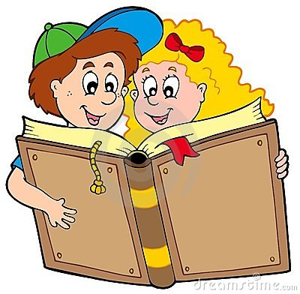

Настільна гра « Юний краєзнавець» призначена для учнів 2-4 класів, які захоплюються історією та традиціями рідного краю. Гра може проводитися як в рамках навчального процесу, так і в позакласній діяльності. Матеріал може бути використаний вчителями початкових класів, вихователями ГПД, керівниками гуртків з краєзнавства, батьками учнів та дітьми.

**Мета гри:** розширити і збагатити знання школярів про рідний край, прищеплювати любов і повагу до історії, традиціям і культури своєї Батьківщини.

**Завдання:**

* Привернути увагу школярів до історії України; залучити учнів у дослідницьку діяльність з краєзнавства.
* Ознайомити зі звичаями і традиціями України.
* Виховання у підростаючого покоління поваги та любові до Батьківщини.
* Виявлення ерудованих і найбільш підготовлених учнів в галузі краєзнавства.

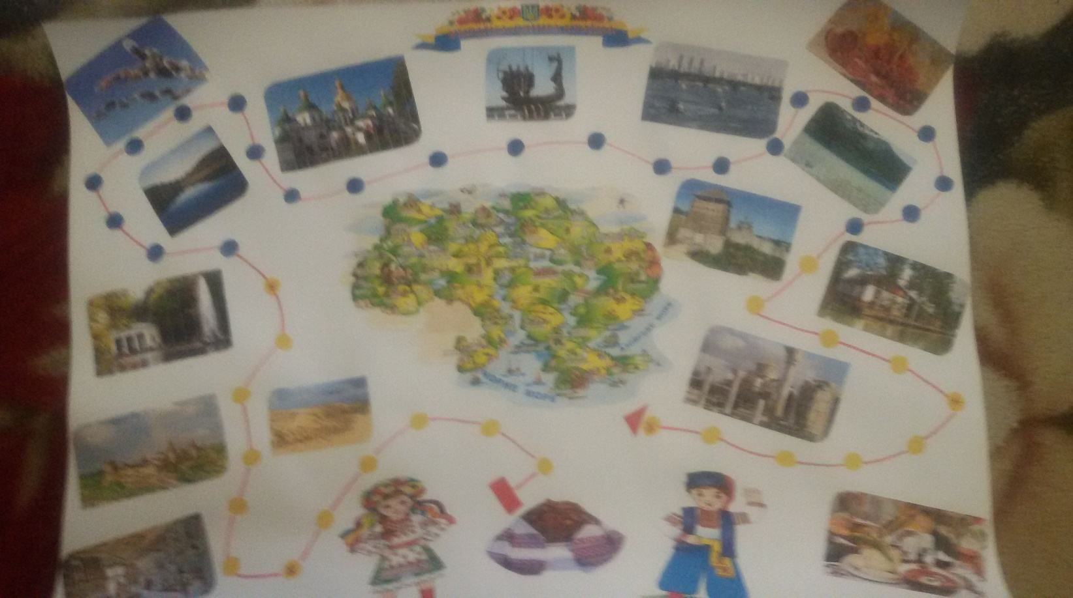

Дорогий друже!

Ти тримаєш у руках настільну гру « Юний краєзнавець». Ми пропонуємо тобі відправитися в подорож по Україні. Згадати звичаї і традиції українців, розгадати загадки, долучитися до мудрості українського народу.

Під час гри ви побуваєте в різних куточках нашої країни, пригоститися українською кухнею, захопитися різноманітністю рослинного світу нашої країни.

Сподіваємося, що гра допоможе виховати почуття поваги до народних традицій і звичаїв українського народу, підвищить почуття відповідальності за стан навколишнього середовища, розвине інтерес до вивчення рідного краю.

Гра може проводитися за трьома варіантами. Значком * відзначене додаткове питання, питання підвищеної складності.

**І варіант.** Кожен гравець по черзі кидає кубик і ходить на стільки кружків, скільки цифр випало на кубику. Питання до гри задає ведучий і стежить за правильністю відповідей. При правильній відповіді гравець отримує 2 бали і просувається вперед на 2 кружка. У разі неповної відповіді гравець отримує 1 бал і просувається вперед на 1 кружок. При неправильному відповіді гравець залишається на місці. Перемагає той, хто першим добереться до кінця шляху.

**ІІ варіант.** Перед кидком кубика гравці ( або команда гравців) самі вибирають категорію питань. За правильну відповідь отримують кількість балів, яке випало на кубику. Бали підсумовуються. Перемагає той, хто набрав більше балів.

**ІІІ варіант.** Питання гри можуть бути використані для проведення вікторини « Юний краєзнавець». У вікторині може одночасно брати участь весь клас, попередньо поділившись на команди. Перемагає та команда, яка дасть більше правильних відповідей.

**Тематичний блок питань:**

**Український фольклор**

1. Назвіть найбільшу святиню українського народу в музичній символіці . ( Гімн)
2. Велике зібрання творів Т. Г. Шевченка це….? ( Кобзар )
3. Що означає слово « козах»? ( Вільна, незалежна людина)
4. Продовж прислів’я:

Хліб, сіль їж, а…… ( правду ріж )

Ранні пташки росу п’ють, а…. ( пізні сльози ллють )

Хочеш їсти калачі …… ( не сиди на печі )

1. Які пісні діти виконували навесні? ( Веснянки , заклички )

6*. Всесвітньо відома різдвяна пісня ? ( Колядка « Щедрик» )

**У царстві рослинних символів України.**

1. Дерево, яке оспівано у народних піснях, у віршах. Воно освячується в церкві перед Пасхою, як засіб від злих сил? ( Верба)
2. Кущ, оспіваний в українських піснях, символ дівочої вроди? ( Калина)
3. Поширене в Україні дерево, з яким в українських піснях і переказах, порівнюють струнких дівчат? ( Тополя)
4. Чим прикрашають голову українські дівчата? ( Вінок )
5. Назвіть рослини, які вплетені в український вінок ? ( Мак, ромашка, соняшник, волошки, барвінок, мальва, півонія, калина, лілея, польовий дзвіночок, м’ята)

6*. Українська пташка, яка краще всіх співає? ( Соловейко)

**Сторінками історії України.**

1. Як називалася перша слов’янська держава? ( Київська Русь )
2. В якому році і коли Україна здобула незалежність? ( 1991 року 24 серпня)
3. Як називається основний закон України? ( Конституція)
4. На чию честь названо місто Київ? ( Князь Кий )
5. Найголовніша вулиця Києва? ( Хрещатик)
6. * Існує малий герб України. Що це за символ та коли він був затверджений? ( Тризуб , 19 лютого 1992 року )

**Українська хата.**

1. Як називалася підлога в українській хаті? ( Долівка )
2. Чим користувалися щоб вийняти з печі посуд? ( Рогачем)
3. Як називалася велика кімната в українській хаті? ( Світлиця)
4. Перше приміщення хати це…? ( Сіни )
5. Що допомагало обігрівати приміщення ? ( Піч )

**Українські страви.**

1. Без нього не сідають їсти. Печуть в печі з м’якого тіста ? ( Хліб)
2. Перша страва з буряком, добрий з м’ясом й часником? ( Борщ )
3. Наліпили, зварили, з різною начинкою страву зробили? ( Вареники)
4. На капустяному листі розмістились молодці. Усміхнулись, загорнулись, заховались в казанці? ( Голубці)
5. Де б не прийшлося мандрувати, його шматочок треба мати. Їдять з хлібом, часником і солоним огірком? ( Сало )

**Українські майстрині.**

1. Про майстерність господині судять за…? ( Кількістю і красою вишитих рушників)
2. Що є часткою материнської душі і рідного краю? ( Рушник )
3. Як називається українська сорочка? ( Вишиванка)
4. За допомогою чого прикрашається українській одяг? ( Орнамента )
5. Натільний жіночий і чоловічий одяг на Україні в кінці ХІХ – на початку ХХ ст. називався ? ( Полотняна сорочка)

**Найвідоміші чудеса України.**

1. Найголовніша християнська святиня Східної Європи, історичний центр Київської митрополії? ( Софійський собор)
2. Один з 10 найкрасивіших парків Європи, шедевр садово – паркового мистецтва? ( Парк « Софіївка»)
3. Одним з найбільших оборонних об’єктів України і пам’ятником військового будівництва є ? ( Кам’янець- Подільська фортеця)
4. Частина історії Стародавнього Риму, Стародавньої Греції і Візантії в Україні це ? ( Заповідник Херсонес Таврійський)
5. Великий острів, посередині річки Дніпро, з фортецею із щільним загостреним угорі частоколом? ( о. Хортиця, Запорізька Січ)
6. * Що називають Українська « Сахара» ? ( Олешківські піски, Херсонська область)

**Водойми України.**

1. Найбільшою водною артерією України е ? ( Дніпро )
2. Найбільше природне озеро України ? ( Ялпуг )
3. Найглибше озеро в Україні ? ( Світязь )
4. Назвіть моря України ? ( Чорне і Азовське )
5. * Назвіть місто на воді в Україні, яке називають « Українська Венеція»?

( м. Вилкове, Одеська обл)